[](https://cartagena.sedipualba.es/firma/infocsv.aspx?csv=H2AACDVVRRMXQDLPPZVD)

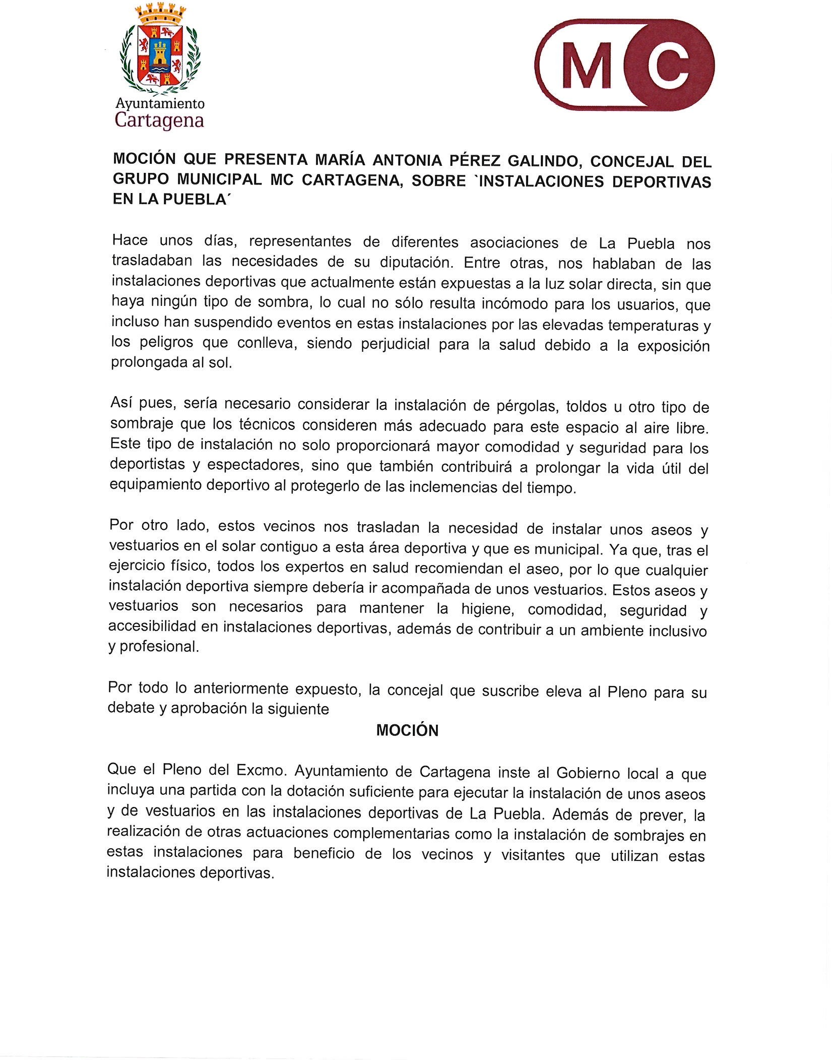

Registrado el 06/05/2024 a las 13:23 Nº de entrada 62403 / 2024

JESUS GIMENEZ GALLO

06/05/2024 (según el firmante)

[](https://cartagena.sedipualba.es/firma/infofirmante.aspx?idFirmante=7221333&csv=H2AACDVVRRMXQDLPPZVD)

[](https://cartagena.sedipualba.es/firma/infofirmante.aspx?idFirmante=7221334&csv=H2AACDVVRRMXQDLPPZVD)

[SELLO](https://cartagena.sedipualba.es/firma/infofirmante.aspx?idFirmante=7221334&csv=H2AACDVVRRMXQDLPPZVD)

[](https://cartagena.sedipualba.es/firma/infocsv.aspx?csv=H2AACDVVRRMXQDLPPZVD)

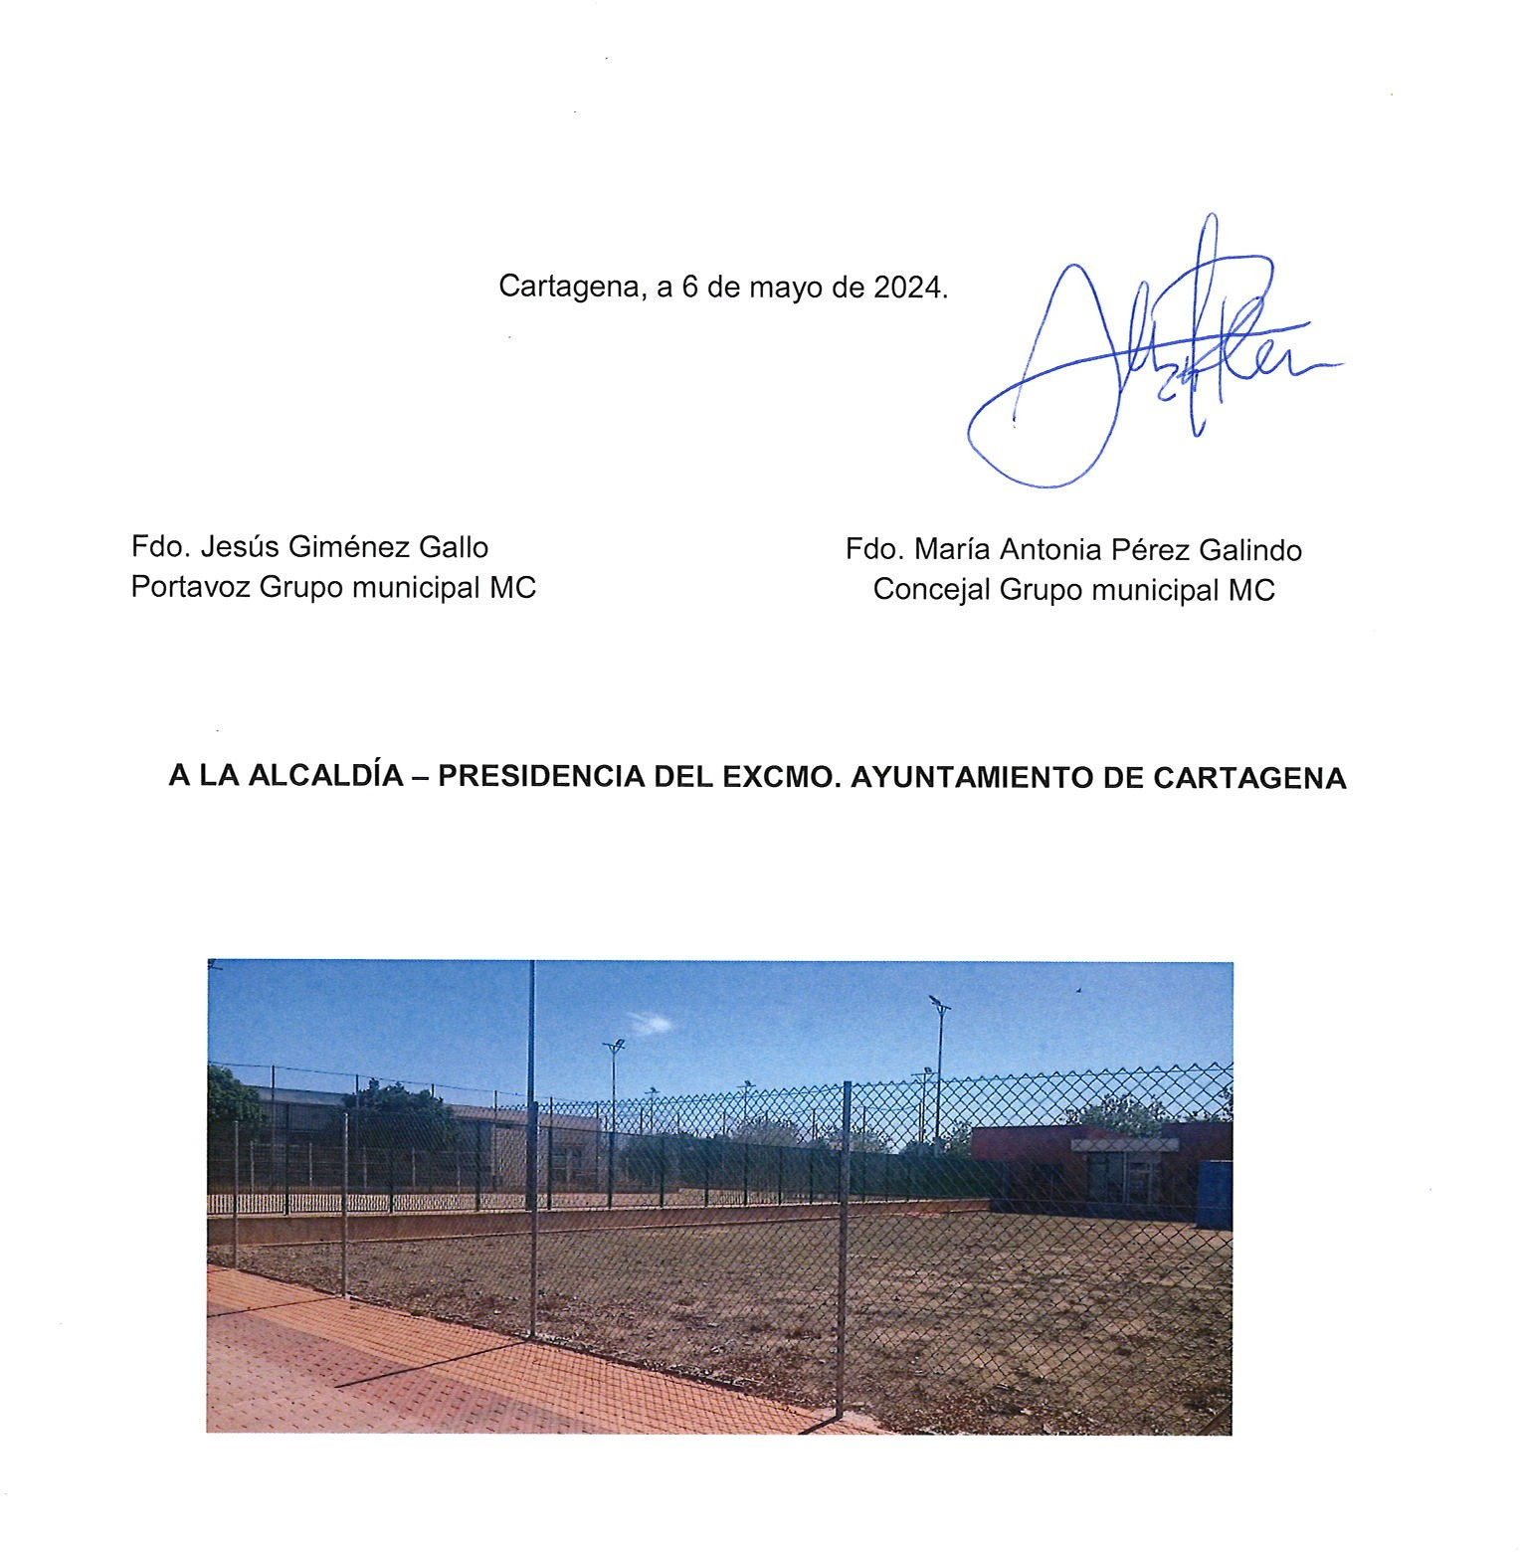

Firmado por JESUS GIMENEZ GALLO - DNI ***2149** el día 06/05/2024 con un certificado emitido por ACCVCA-120

Registrado el 06/05/2024 a las 13:23 Nº de entrada 62403 / 2024

JESUS GIMENEZ GALLO

06/05/2024 (según el firmante)

[](https://cartagena.sedipualba.es/firma/infofirmante.aspx?idFirmante=7221333&csv=H2AACDVVRRMXQDLPPZVD)

[](https://cartagena.sedipualba.es/firma/infofirmante.aspx?idFirmante=7221334&csv=H2AACDVVRRMXQDLPPZVD)

[SELLO](https://cartagena.sedipualba.es/firma/infofirmante.aspx?idFirmante=7221334&csv=H2AACDVVRRMXQDLPPZVD)

[](https://cartagena.sedipualba.es/firma/infocsv.aspx?csv=H2AACDVVRRMXQDLPPZVD)

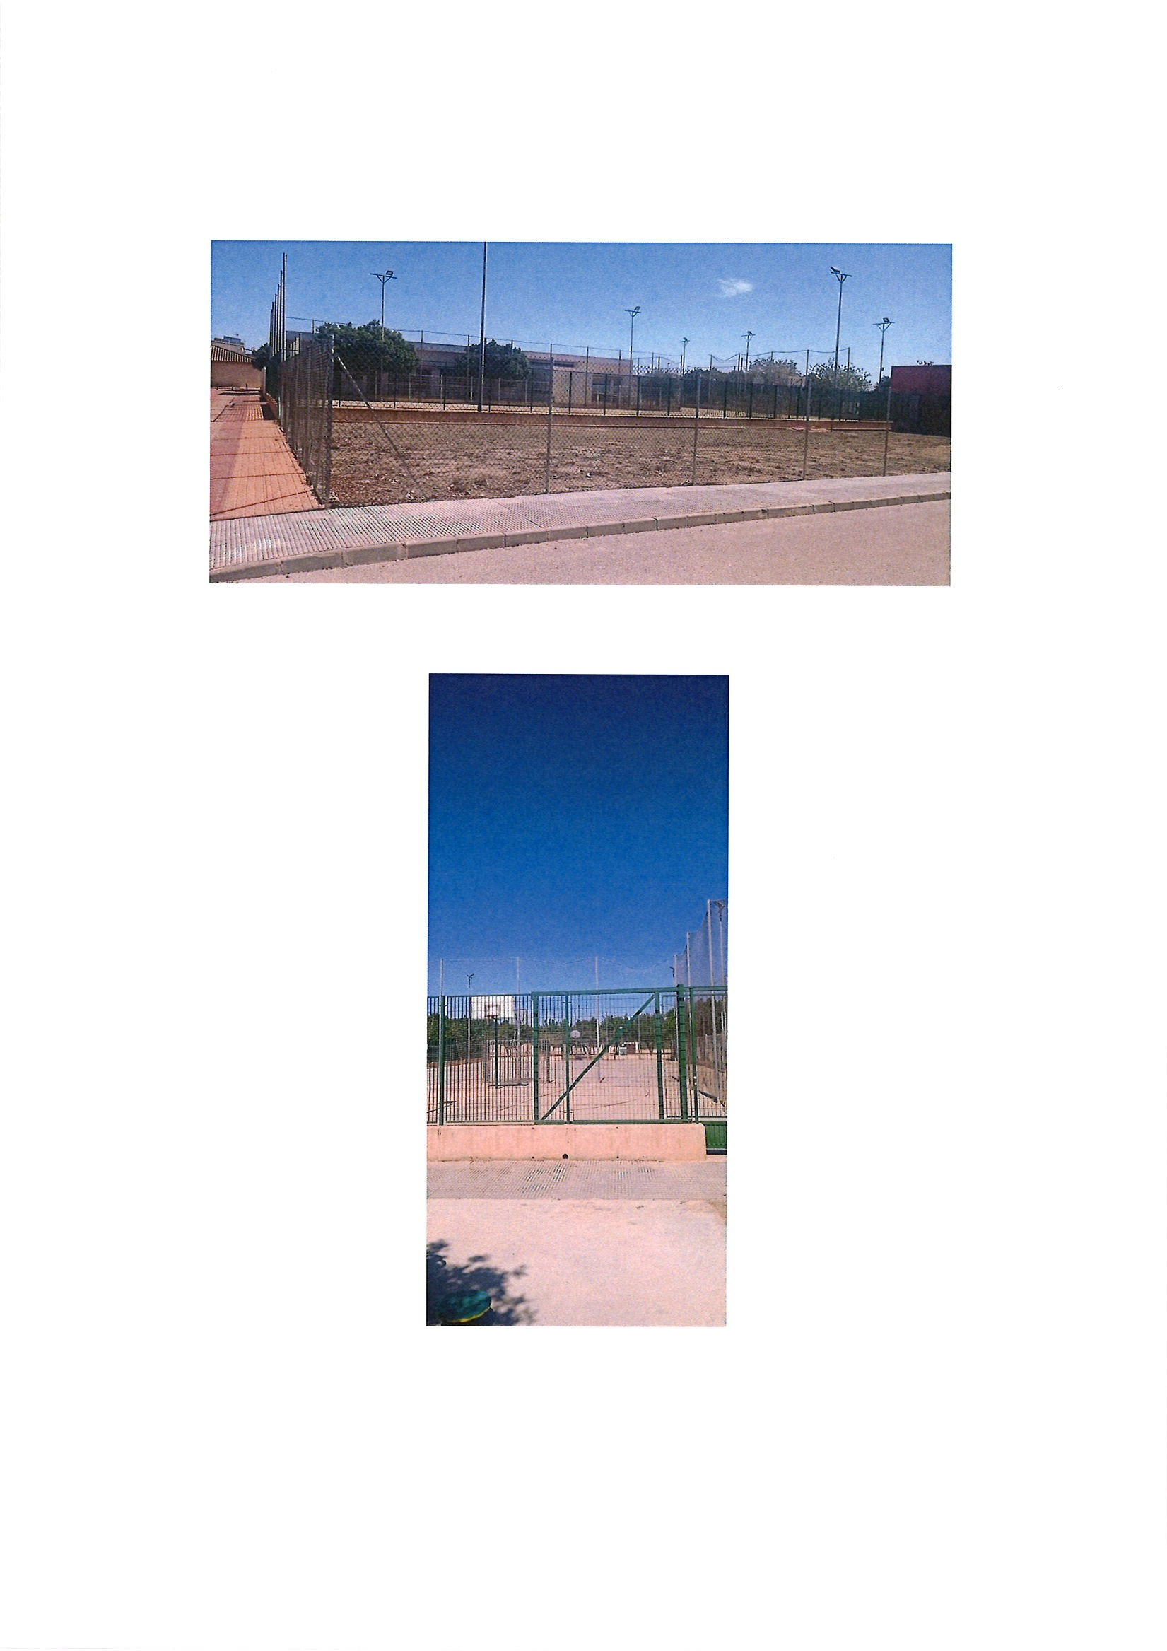

Registrado el 06/05/2024 a las 13:23 Nº de entrada 62403 / 2024

JESUS GIMENEZ GALLO

06/05/2024 (según el firmante)

[](https://cartagena.sedipualba.es/firma/infofirmante.aspx?idFirmante=7221333&csv=H2AACDVVRRMXQDLPPZVD)

[](https://cartagena.sedipualba.es/firma/infofirmante.aspx?idFirmante=7221334&csv=H2AACDVVRRMXQDLPPZVD)

[SELLO](https://cartagena.sedipualba.es/firma/infofirmante.aspx?idFirmante=7221334&csv=H2AACDVVRRMXQDLPPZVD)